Министерство образования и науки Российской Федерации

ФЕДЕРАЛЬНОЕ ГОСУДАРСТВЕННОЕ БЮДЖЕТНОЕ

ОБРАЗОВАТЕЛЬНОЕ УЧРЕЖДЕНИЕ ВЫСШЕГО

ОБРАЗОВАНИЯ

«САРАТОВСКИЙ НАЦИОНАЛЬНЫЙ ИССЛЕДОВАТЕЛЬСКИЙ ГОСУДАРСТВЕННЫЙ УНИВЕРСВИТЕТ

ИМЕНИ Н.Г.ЧЕРНЫШЕВСКОГО»

**ОТЧЕТ ПО ДИСЦИПЛИНЕ «АППАРАТНЫЕ СРЕДСТВА**

**ВЫЧИСЛИТЕЛЬНОЙ ТЕХНИКИ»**

**ЛАБОРАТОРНАЯ РАБОТА №8**

Студента 1 курса факультета КНиИТ, направление

«Компьютерная безопасность»

# Ивановой Ксении Владиславовны

Кафедра: «Теоретических основ компьютерной безопасности и криптографии»

## Курс: 1 Семестр: 2

Проверено:

Доцент О.В. Мещерякова

(должность) (дата , подпись ) (инициалы, фамилия)

Задание 1

Напишите программу в формате exe, выводящую в шестнадцатеричном виде дамп самой (коды) себя напрямую в видеобуфер (адрес B8000h) в текстовом режиме. Программа должна восстанавливать экран после закрытия.

Пишем

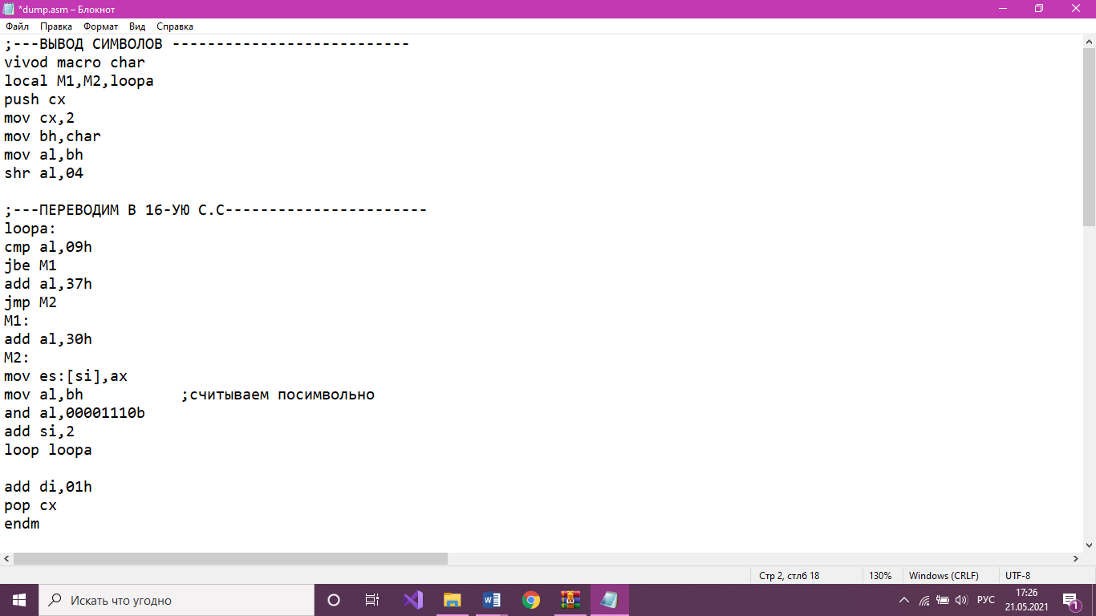

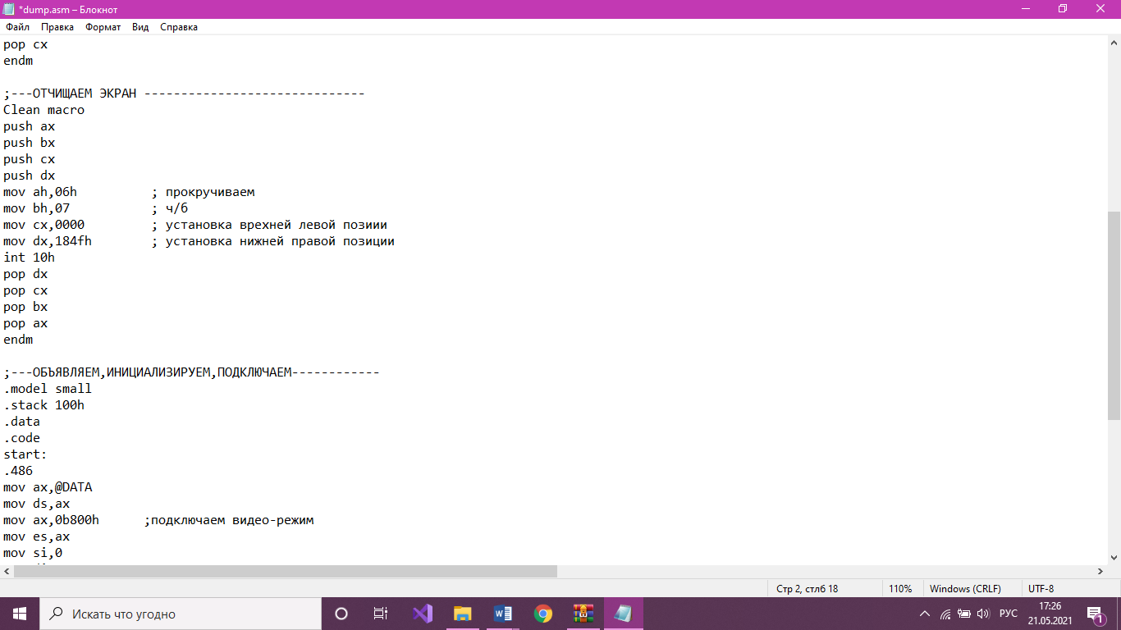

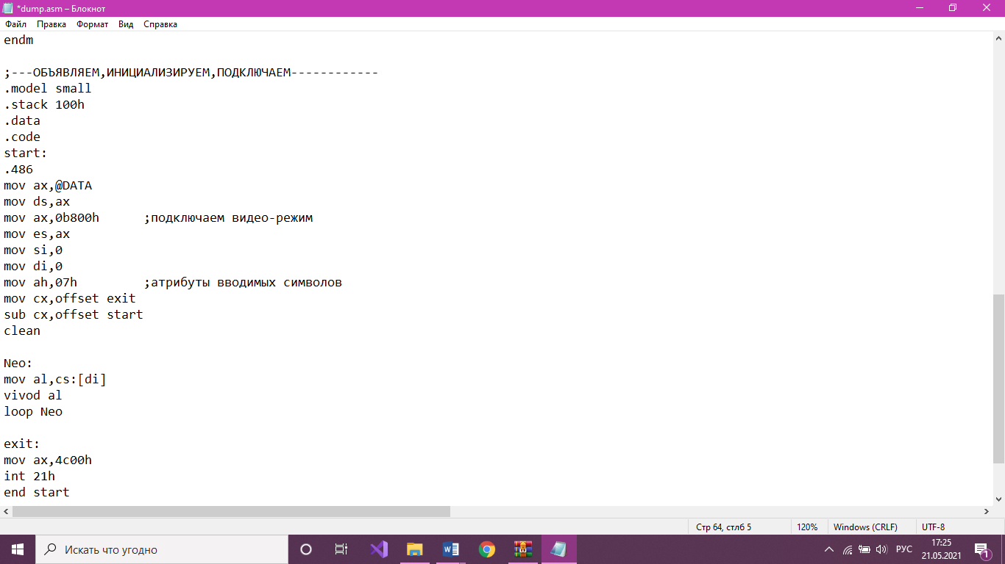

Создаем объектный файл Тасмом

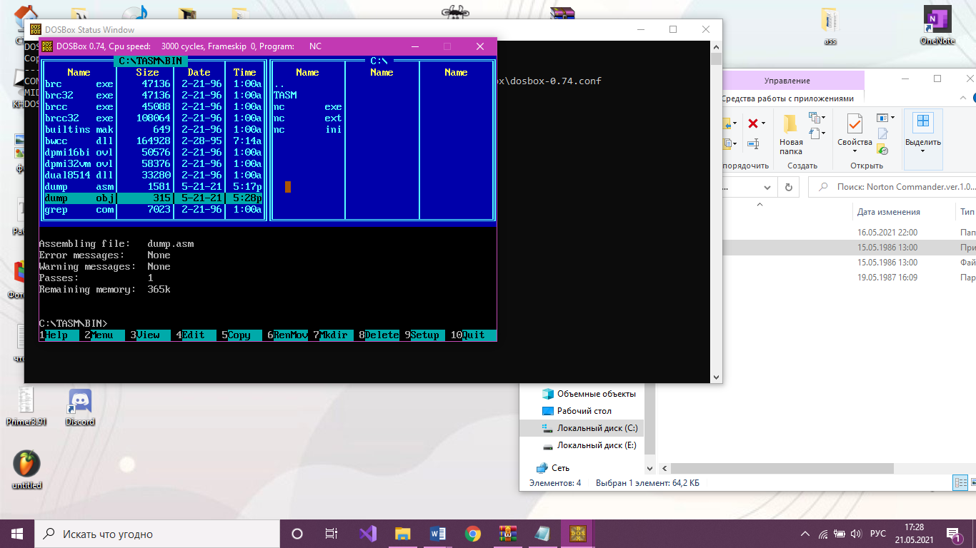

Создаем конечный файл Тлинком

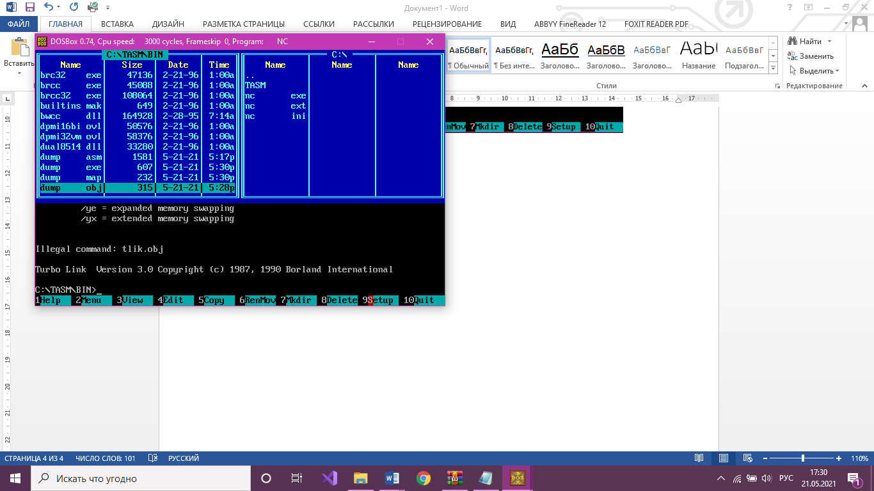

Смотрим на результат

